**Projektmunka előrehaladásának bemutatása**

**Projekt team tagok**

|  |  |
| --- | --- |
| **Név** | **Osztály** |
| 1. Hegedüs Janka | 13. a |
| 1. Salamon Szindi | 13. a |
| 1. Szabó Máté | 13. a |

**Projektmunka tervezett címe:** Byte Benchmark

**Projektmunka tervezett alcíme (nem kötelező):**

**Projektmunka témaválasztásának indoklása:**

Felmerült bennünk az az igény, hogy különböző játékok, és egyéb programok gépigényét egy könnyen kezelhető, egységes felületen tudjuk felmérni. Az, hogy ne csak játékotat, hanem egyéb szoftverek is tudjunk azok gépigénye szerint besorolni.  
Kevés gépigényekkel foglalkozó weboldal, és vagy program van jelenleg piacon. Ezek többsége nem naprakész adatokkal dolgozik, vagy a fejlesztésük megrekedt, nem kerül frissítésre az új alkalmazásokkal.  
Vannak olyan hasonló oldalak is továbbá, amik hiányos, vagy nem megfelelő adatokkal dolgoznak ezzel félrevezetve a felhasználókat.  
Szoftverünk továbbá képes különböző hardver kompatibilitásának vizsgálatára is, ezzel segítve egy az informatikában nem feltétlen jártas személy számára is az egymással kompatibilis alkatrészek kiválasztását.

**Projektmunka témaválasztásának életszerűségének, hasznosságának bemutatása. A szoftver használati területeinek ismertetése:**

Az emberek sok időt töltenek szoftverek használatával, és ezért felmerül az a reális igény, hogy könnyebben megtalálják a céljuknak megfelelő alkalmazást. Egy felhasználó sok energiát, és időt tölthet el azzal, hogy több számára megfelelőnek tűnő szoftvert letöltsön, és kipróbáljon, ha az adott szoftver nem fut jól az ő gépén, azzal sok időt is veszíthet a munkavégzéséből. Ezzel szemben a mi weblapunk megoldást nyújt arra, hogy időt, és pénzt megtakarítva tudja kiválasztani azt a programot, ami megfelelően működik az ő gépén.  
Hasznosságát mutatja az, hogy a felhasználó számára nem szükséges egy adott szoftvert megvenni, és kipróbálni ahhoz, hogy tudja, hogy az hogyan fut az ő gépén. Továbbá nem kerül neki sok időbe az, hogy különböző fórumokon, videókban kelljen utánanéznie a számára szükséges információknak.  
Több terület szempontjából is használható, mert nem csak játékok gépigényének megtekintésére alkalmas, de más, egyéb szoftverekére is. Ezen felül nem csak gépigényeket lehet rajta megnézni, hanem hardverek kompatibilitásának vizsgálására is képes.

**Hasonló (már létező alkalmazás) bemutatása, miben lesz más az elkészült projektmunka:**

Hasonló már létező weboldal a Gépigény.hu, itt sok játék működéséhez szükséges hardver-igények megtekintésére van lehetőség. Megjeleníti a futáshoz szükséges minimumot, valamint egy ahhoz optimális konfigot is. Lehetőséget ad arra, hogy megadd a saját géped összetételét, és ez alapján mérd fel hogy alkalmas-e az általad választott játék futtatására. Itt csak játékok adatainak megtekintésére van lehetőség, a mi programunk ezzel szemben tartalmaz egyéb programokat is, például általános alkalmazásokat, képszerkesztőket, videóvágó alkalmazásokat is, több játékkal együtt.  
A Gépigény.hu adata több helyen nem naprakészek, elavultak. Egyes újabb játékok nem is szerepelnek az adatbázisában, továbbá azok fokozatos optimalizálása esetén az adatok módosítására, frissítésre nem kerül sor. Ezzel szemben a mi weblapunk adatai frissek lesznek.  
A Gépigény.hu esetében nincs lehetőség az oldalon nem szereplő játékokról való információ szerkesztésre, valamint az oldalon szereplő alkalmazások esetenként elavult adatainak módosítására, frissítésére. Ezzel szemben a mi oldalunk lehetőséget biztosít a felhasználók számára arra, hogy új játékokat adjanak hozzá az oldal adatbázisához, vagy az elavult adatait frissítsék az aktualitások szerint. Ez csak megfelelő jogosultsággal rendelkező felhasználók számára lehetséges, ezen felül szükséges hozzá egy admin jogosultságú felhasználó általi jóváhagyás.

**Projektmunka elkészítéséhez használandó szoftverek:**

Visual Studio Code, Visual Studio, GitHub, Teszteléshez és fejlesztéshez a Mysql, Discord

**A projektmunka elkészítése lépéseinek, feladatainak felsorolása, projekt team tagok hozzárendelése a feladatokhoz:**

|  |  |
| --- | --- |
| Adatbázis tervezés | Hegedüs Janka, Salamon Szindi, Szabó Máté |
| Adatbázis létrehozása | Szabó Máté |
| Játékokkal kapcsolatos adatok gyűjtése | Szabó Máté |
| Képszerkesztőkkel kapcsolatos adatok gyűjtése | Hegedüs Janka |
| Videóvágókkal kapcsolatos adatok gyűjtése | Hegedüs Janka |
| Hardverekkel kapcsolatos adatok gyűjtése | Salamon Szindi |
| Egyéb programokkal kapcsolatos adatok gyűjtése | Hegedüs Janka, Salamon Szindi, Szabó Máté |
| Adatbázis feltöltése mintaadatokkal | Salamon Szindi |
| Design | Hegedüs Janka |
| Logó készítése | Hegedüs Janka |
| Képek egységesítése | Salamon Szindi |
| Backend | Szabó Máté |
| Front End | Hegedüs Janka, Salamon Szindi, (Szabó Máté) |
| Karbantartó felület megtervezése | Salamon Szindi, Szabó Máté |
| Alkalmazás adatainak szerkesztése | Salamon Szindi |
| Hardverek adatainak szerkesztése | Salamon Szindi |
| Tesztszoftver elkészítése | Szabó Máté |
| Tesztelés | Szabó Máté |

**A projektmunka adatbázisában a legfontosabb elemeinek bemutatása:**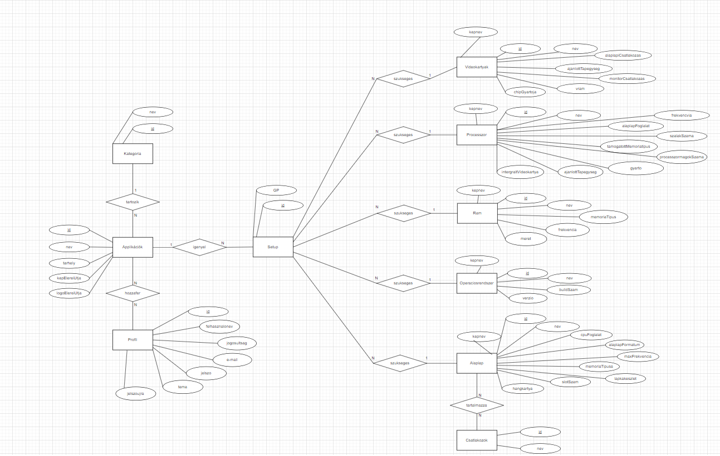

**A szoftver céljának bemutatása:**

A software-ünk egyetlen igazi, és egyben legfontosabb célja, hogy átmenjünk a vizsgánkon.

A célunk, hogy felhasználó egy webes felületen használhatja a programot, ami nyújt további adminisztrációs lehetőségeket.  
Lehetőséget ad arra, hogy egy program gépigényének felmérésére meg kelljen vásárolni azt, ezzel pénzt spórolva a felhasználó számára. Segít abban is, hogy könnyen találjuk meg az igényeinknek megfelelő alkalmazást, ezzel időt megtakarítva a hosszas böngészéssel szemben.  
Továbbá segíti azon felhasználók számára is, akik nem jártassak az informatika terén, és nehezen találják meg a gépükhöz szükséges, és egymással kompatibilis hardver eszközöket. Nekik fontos lehet az, hogy könnyebben tudják kiválasztani a számukra megfelelő hardvereket, és ellenőrizhessék azok kompatibilitását, ezzel elkerülve azt, hogy esetlegesen egymással nem kompatibilis eszközöket vásároljanak meg.